МИНИСТЕРСТВО НАУКИ И ВЫСШЕГО ОБРАЗОВАНИЯ РОССИЙСКОЙ ФЕДЕРАЦИИ
ФЕДЕРАЛЬНОЕ ГОСУДАРСТВЕННОЕ БЮДЖЕТНОЕ ОБРАЗОВАТЕЛЬНОЕ УЧРЕЖДЕНИЕ ВЫСШЕГО ОБРАЗОВАНИЯ
«БЕЛГОРОДСКИЙ ГОСУДАРСТВЕННЫЙ ТЕХНОЛОГИЧЕСКИЙ УНИВЕРСИТЕТ им. В. Г. ШУХОВА» (БГТУ им. В.Г. Шухова)

Кафедра программного обеспечения вычислительной техники и автоматизированных систем

Лабораторная работа №1
по дисциплине: «Исследование операций»
Вариант 3

Выполнил: ст. группы ПВ-211
Чувилко Илья Романович

Проверил:
Лилиана Куртова

Белгород 2023 г.

Тема: Исследование множества опорных планов системы ограничений задачи линейного программирования (задачи ЛП) в канонической форме
Цель работы: изучить метод Гаусса-Жордана и операцию замещения, а также освоить их применение к отысканию множества допустимых базисных видов системы линейных уравнений, и решению задачи линейного программирования простым перебором опорных решений.

Задания для подготовки к работе
1. Составить программу для отыскания всех базисных видов системы линейных уравнений.
2. Организовать отбор опорных планов среди всех базисных решений, а также нахождение оптимального опорного плана методом прямого перебора. Целевая функция выбирается произвольно.
3. Решить одну из следующих ниже задач вручную (подготовить тестовые данные).
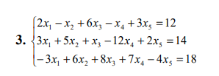

Ручное решение:

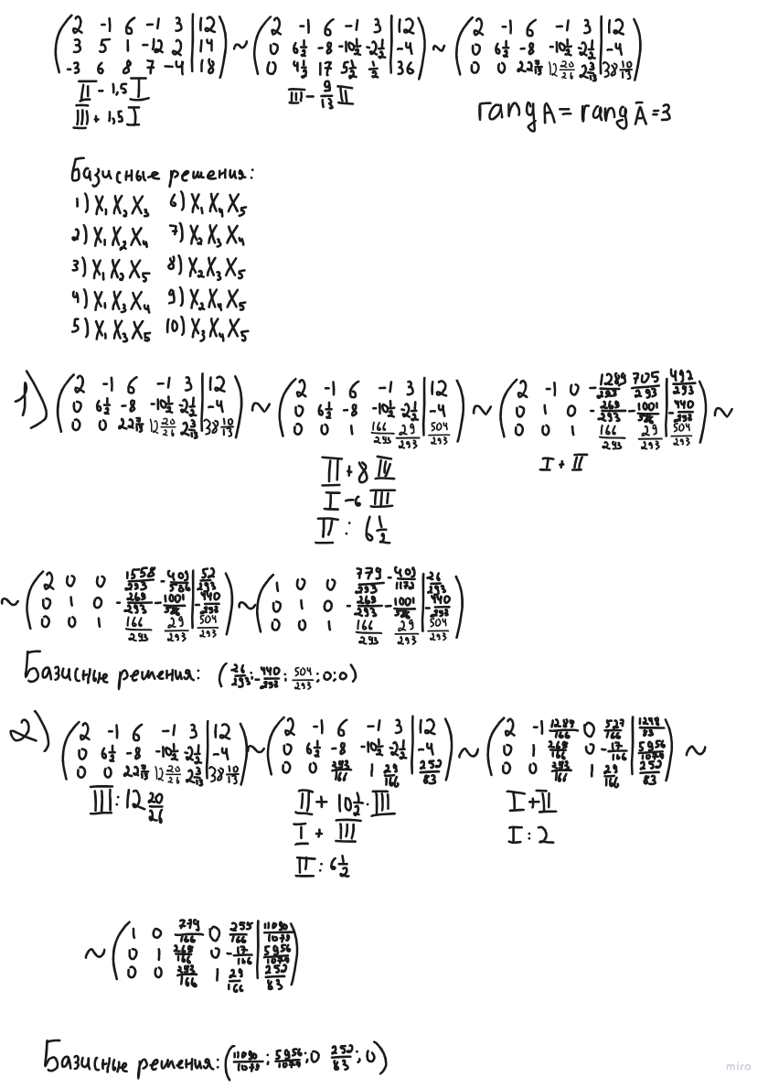
Код программы:
Содержимое заголовочного файла:
#ifndef CODE_MATRIX_H
#define CODE_MATRIX_H
#include <iostream>
#include <utility>
#include <vector>
#include <iomanip>
#define EPS 0.001
using namespace std;
using matrixRow = vector<double>;
using matrix = vector<matrixRow>;
class Matrix {
public:
matrix data;
int nRows;
int nColumns;
int nSwap;
explicit Matrix(int nRows, int nColumns) {
this->nRows = nRows;
this->nColumns = nColumns;
nSwap = 0;
for (int i = 0; i < nColumns; i++) {
matrixRow r(nRows);
data.push_back(r);
}
}
explicit Matrix(matrix m) {
this->nColumns = m[0].size();
this->nRows = m.size();
nSwap = 0;
data = std::move(m);
}
void Output();
void forwardGauss();
double determinant();
vector<vector<int>> generateCombinations();
void deleteRow(int rowIndex);
void reverseGauss(vector<int> &supports);
bool CheckBasisMatrix(vector<int> &supports);
void findAllBasis();
};
#endif //CODE_MATRIX_H

Содержимое исполняемого файла:
void Matrix::forwardGauss() {
for (int i = 0; i < nRows - 1; i++) {
for (int j = i + 1; j < nRows; j++)
if (abs(data[i][i]) >= EPS) {
double dif = data[j][i] / data[i][i];
for (int k = i; k < nColumns; k++)
data[j][k] -= data[i][k] * dif;
}
}
}
void Matrix::reverseGauss() {
for (int i = nRows - 1; i >= 0; i--) {
if (abs(data[i][i]) >= EPS) {
double dif = data[i][i];
for (int j = i; j < nColumns; j++)
data[i][j] /= dif;
}
for (int j = i - 1; j >= 0; j--) {
for (int k = nRows; k < nColumns; k++)
data[j][k] -= data[j][i] * data[i][k];
data[j][i] = 0;
}
}
}
bool Matrix::isFindZeroRow() {
for (int i = 0; i < nRows; i++) {
bool allZero = true;
for (int j = 0; j < nRows; j++)
if (abs(data[i][j]) >= EPS) {
allZero = false;
break;
}
if (allZero)
return true;
}
return false;
}
void Matrix::deleteZeroRows() {
for (int i = 0; i < nRows; i++) {
bool allZero = true;
for (int j = 0; j < nRows; j++) {
if (abs(data[i][j]) > EPS) {
allZero = false;
break;
}
}
if (allZero) {
data[i].clear();
data.erase(data.begin());
nRows--;
}
}
}
double Matrix::determinant() {
this->forwardGauss();
this->deleteZeroRows();
double det = data[0][0];
for (int i = 1; i < nRows; i++) {
det *= data[i][i];
}
if (nSwap % 2 == 1)
det *= -1;
return det;
}
void _generateCombinations(int n, int k, int i, int b,
vector<int> inputSet,
vector<int> generatingSet,
vector<vector<int>> &combinations) {
for (int x = b; x <= n - k + i; x++) {
vector<int> copyGeneratingSet = generatingSet;
copyGeneratingSet.push_back(inputSet[x]);
if (i == k) {
combinations.push_back(generatingSet);
return;
} else
_generateCombinations(n, k, i + 1, x + 1, inputSet,
copyGeneratingSet, combinations);
}
}
vector<vector<int>> Matrix::generateCombinations() {
vector<int> inputSet;
for (int i = nColumns - 1 - 1; i >= 0; i--)
inputSet.push_back(i);
vector<vector<int>> combinations;
vector<int> generatingSet;
_generateCombinations(nColumns - 1, nRows, 0, 0, inputSet, generatingSet, combinations);
return combinations;
}
void Matrix::reverseGauss(vector<int> &supports) {
for (int i = nRows - 1; i >= 0; i--) {
int j = supports[nRows - i - 1];
if (abs(data[i][j]) >= EPS) {
double dif = data[i][j];
for (int k = 0; k < nColumns; k++)
data[i][k] /= dif;
}
for (int k = i - 1; k >= 0; k--) {
if (abs(data[i][j]) >= EPS) {
double dif = data[k][j];
for (int m = 0; m < nColumns; m++)
data[k][m] -= dif * data[i][m];
}
}
}
}
bool Matrix::CheckBasisMatrix(vector<int> &supports) {
matrix m(nRows);
for (int i = 0; i < nRows; i++)
for (int j = nRows - 1; j >= 0; j--)
m[i].push_back(data[i][supports[j]]);
Matrix MMM(m);
if (MMM.determinant() > 0)
return true;
return false;
}

bool Matrix::isHaveSolution() {
for (int i = 0; i < nRows; i++) {
bool isAllZero = true;
for (int j = 0; j < nColumns - 1; j++) {
if (abs(data[i][j]) >= EPS) {
isAllZero = false;
break;
}
}
if (isAllZero && abs(data[i][nColumns - 1]) >= 0)
return false;
}
return true;
}
void Matrix::findAllBasis() {
Matrix M(data);
M.forwardGauss();
if (!M.isHaveSolution()) {
cout << "No solution!";
return;
}
vector<vector<int>> res = M.generateCombinations();
cout << "Basis solutions:\n";
for (auto &i: res) {
if (CheckBasisMatrix(i)){
Matrix tmp(M);
tmp.reverseGauss(i);
for (int j = 0; j < i.size(); j++)
cout << 'x' << i[j] << " = " << tmp.data[j][nColumns - 1] << ",\t";
cout << "\b\b\n";
}
}
}

Результат работы программы:
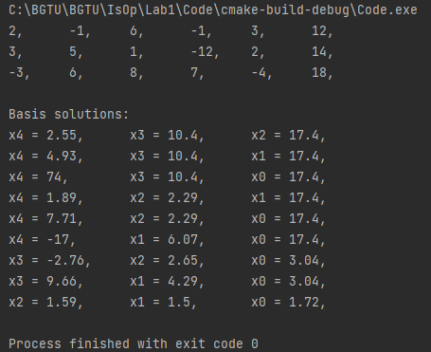

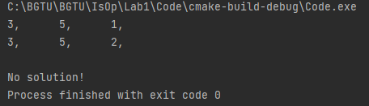

Вывод: в ходе лабораторной работы мы изучили метод Гаусса-Жордана и операцию замещения, а также освоили их применение к отысканию множества допустимых базисных видов системы линейных уравнений, и решению задачи линейного программирования простым перебором опорных решени

